Лабораторная работа №7

Предмет: математическое моделирование

Боровикова Карина Владимировна

Содержание

# 1 Цель работы

Построить модель для задачи о распространении рекламы с помощью языков Julia и OpenModelica

# 2 Задание

* Построить графики распространения рекламы, математическая модель которой описывается уравнениями в задании к лабораторной работе №7 для трех случаев при N = 1224, n = 14
* Для случая 2 определить, в какой момент времени скорость распространения рекламы будет иметь максимальное значение.

# 3 Теоретическое введение

Организуется рекламная кампания нового товара или услуги. Необходимо, чтобы прибыль будущих продаж с избытком покрывала издержки на рекламу. Вначале расходы могут превышать прибыль, поскольку лишь малая часть потенциальных покупателей будет информирована о новинке. Затем, при увеличении числа продаж, возрастает и прибыль, и, наконец, наступит момент, когда рынок насытиться, и рекламировать товар станет бесполезным. Предположим, что торговыми учреждениями реализуется некоторая продукция, о которой в момент времени t из числа потенциальных покупателей N знает лишь n покупателей. Для ускорения сбыта продукции запускается реклама по радио, телевидению и других средств массовой информации. После запуска рекламной кампании информация о продукции начнет распространяться среди потенциальных покупателей путем общения друг с другом. Таким образом, после запуска рекламных объявлений скорость изменения числа знающих о продукции людей пропорциональна как числу знающих о товаре покупателей, так и числу покупателей о нем не знающих [1] [2].

# 4 Выполнение лабораторной работы

1. Задание для выполнения:

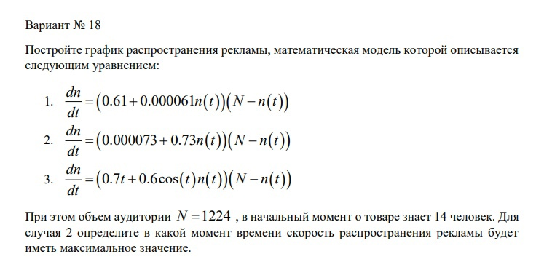

Задание для выполнения

1. Рассмотрим первый случай:

а) Напишем код на языке Julia с использованием Pluto:

begin  
 using Plots  
 using DifferentialEquations  
  
 a = 0.61  
 b = 0.000061  
 N = 1224  
 n0 = 14  
 t = (0.0, 5.0)  
   
 function F!(dn, n, p, t)  
 dn[1] = (a+b*n[1])*(N-n[1])  
  
 end  
  
 prob = ODEProblem(F!, [n0], t)  
 sol = solve(prob, saveat = 0.000001)  
  
 plt = plot(  
 dpi = 300,  
 size = (800, 600),  
 title = "Модель эффективности рекламы"  
 )  
  
 plot!(  
 sol,  
 color =:red,   
 xlabel = "t",  
 ylabel = "Распространение рекламы",  
 label = "Информированные клиенты"  
 )  
  
 savefig(plt, "lab07_julia_1.png")  
end

Результатом его выполнения являяется рисунок lab07_julia_1.png(рис. ??).

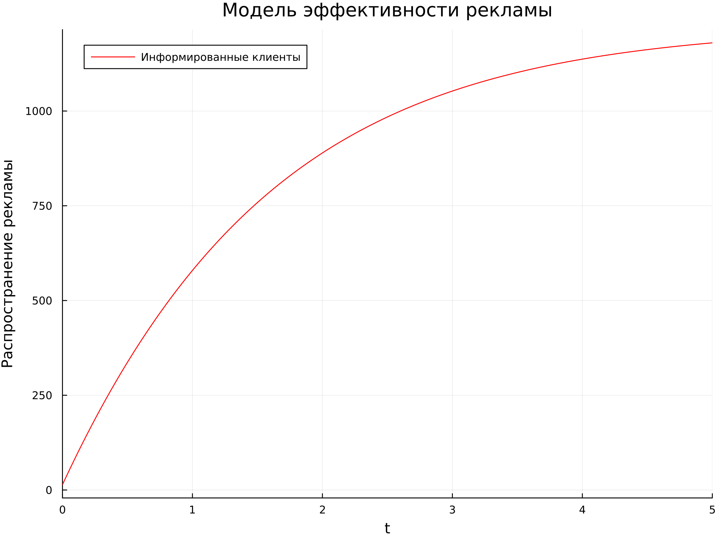

Модель эффективности рекламы. График, полученный с помощью Julia. Случай 1

б) Далее пишем код на OpenModelica:

model lab071  
 constant Real a = 0.61;  
 constant Real b = 0.000061;  
 constant Real N = 1224;  
 Real n(start=14);  
  
equation  
 der(n) = (a+b*n)*(N-n);  
  
end lab071;

Результатом его работы будет являться следующий график: (рис. ??).

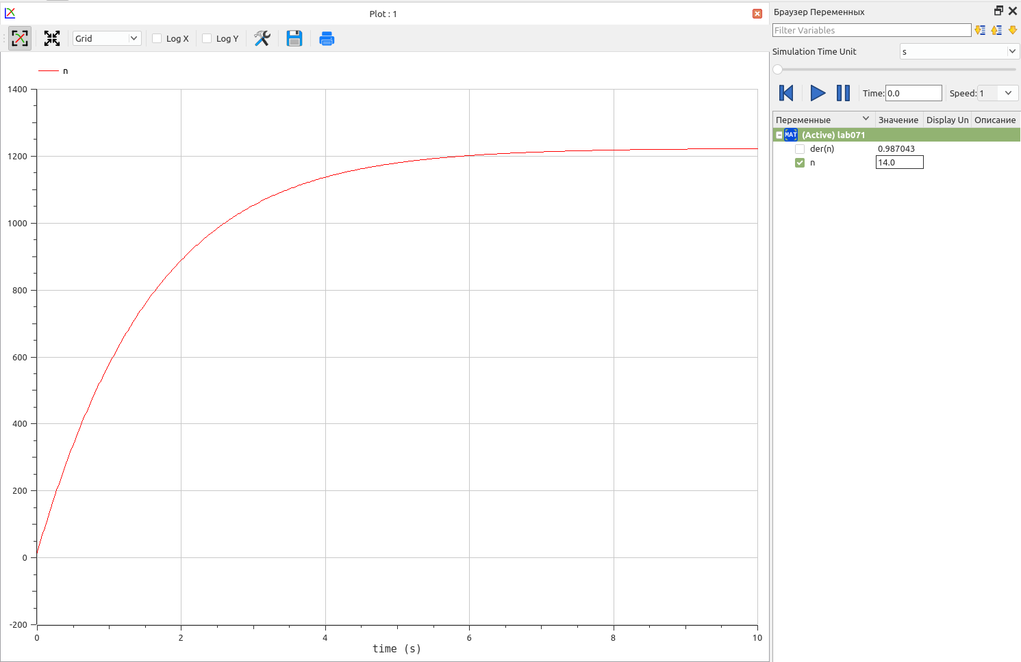

Модель эффективности рекламы. График, полученный с помощью OpenModelica. Случай 1

1. Рассмотрим второй случай:

а) Напишем код на языке Julia с использованием Pluto:

begin  
 using Plots  
 using DifferentialEquations  
  
 a = 0.000073  
 b = 0.73  
 N = 1224  
 n0 = 14  
 t = (0.0, 0.05)  
  
 max = [0.0, 0.0, 0.0]  
  
   
 function F!(dn, n, p, t)  
   
 dn[1] = (a+b*n[1])*(N-n[1])  
  
 if dn[1] > max[1]  
 max[1] = dn[1]  
 max[2] = n[1]  
 max[3] = t  
 end  
 end  
   
  
 prob = ODEProblem(F!, [n0], t)  
 sol = solve(prob, saveat = 0.000001)  
  
 plt = plot(  
 dpi = 300,  
 size = (800, 600),  
 title = "Модель эффективности рекламы"  
 )  
  
 plot!(  
 sol,  
 color =:red,   
 xlabel = "t",  
 ylabel = "Распространение рекламы",  
 label = "Информированные клиенты"  
 )  
  
 scatter!(  
 plt,  
 [max[3]],  
 [max[2]],  
 label = "Максимальная скорость",  
 ms = 1.5  
 )  
 #plot(sol)  
  
 savefig(plt, "lab07_julia_2.png")  
end

Результатом его выполнения являяется рисунок lab06_julia_2.png(рис. ??).

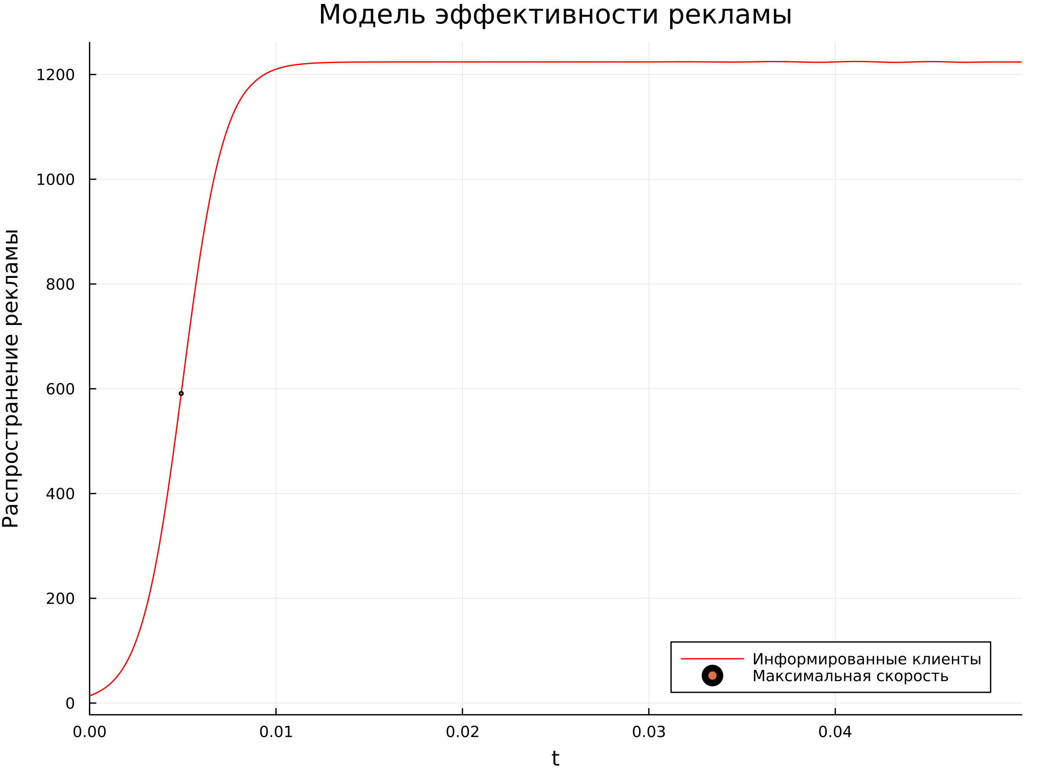

Модель эффективности рекламы. График, полученный с помощью Julia. Случай 2

б) Далее пишем код на OpenModelica:

model lab072  
 constant Real a = 0.000073;  
 constant Real b = 0.073;  
 constant Real N = 1224;  
 Real n(start=14);  
  
equation  
 der(n) = (a+b*n)*(N-n);  
  
end lab072;

Результатом его работы будет являться следующий график: (рис. ??).

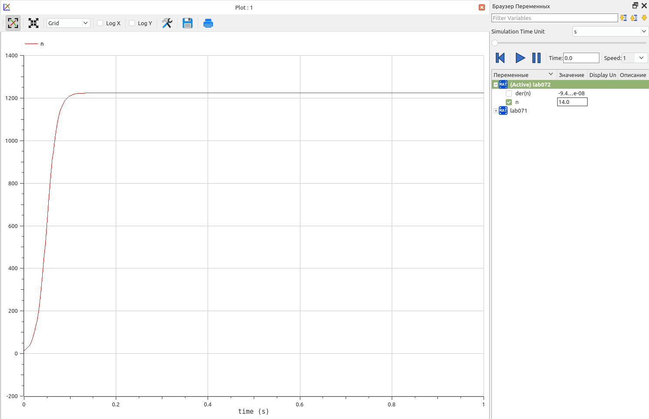

Модель эффективности рекламы. График, полученный с помощью OpenModelica. Случай 2

1. Рассмотрим третий случай:

а) Напишем код на языке Julia с использованием Pluto:

begin  
 using Plots  
 using DifferentialEquations  
  
 a = 0.000073  
 b = 0.73  
 N = 1224  
 n0 = 14  
 t = (0.0, 0.05)  
  
 max = [0.0, 0.0, 0.0]  
  
   
 function F!(dn, n, p, t)  
   
 dn[1] = (a+b*n[1])*(N-n[1])  
  
 if dn[1] > max[1]  
 max[1] = dn[1]  
 max[2] = n[1]  
 max[3] = t  
 end  
 end  
   
  
 prob = ODEProblem(F!, [n0], t)  
 sol = solve(prob, saveat = 0.000001)  
  
 plt = plot(  
 dpi = 300,  
 size = (800, 600),  
 title = "Модель эффективности рекламы"  
 )  
  
 plot!(  
 sol,  
 color =:red,   
 xlabel = "t",  
 ylabel = "Распространение рекламы",  
 label = "Информированные клиенты"  
 )  
  
 scatter!(  
 plt,  
 [max[3]],  
 [max[2]],  
 label = "Максимальная скорость",  
 ms = 1.5  
 )  
 #plot(sol)  
  
 savefig(plt, "lab07_julia_2.png")  
end

Результатом его выполнения являяется рисунок lab06_julia_3.png(рис. ??).

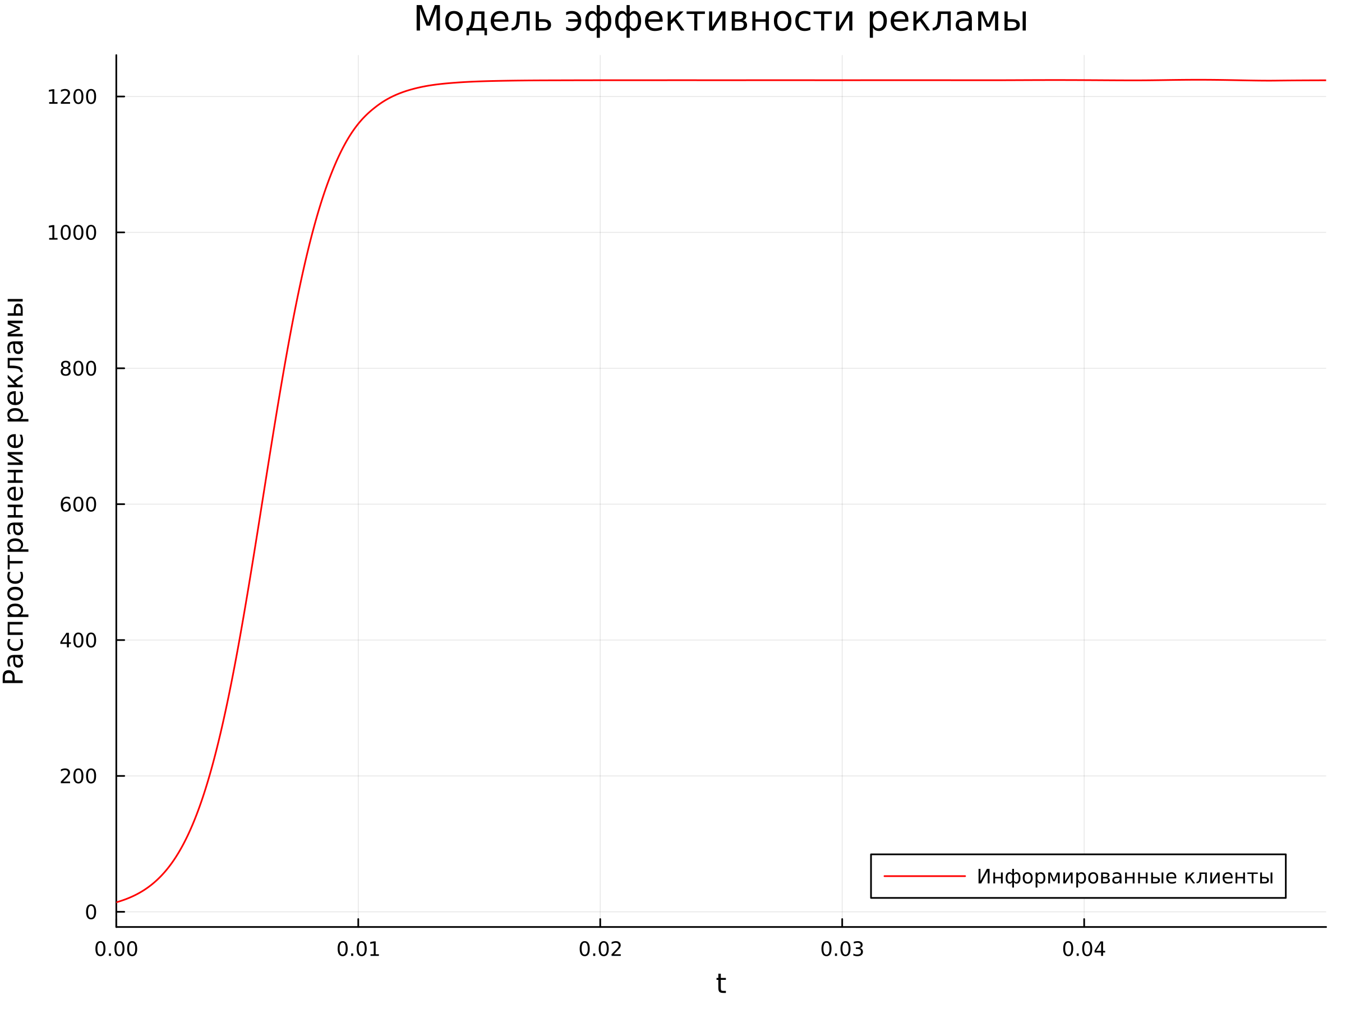

Модель эффективности рекламы. График, полученный с помощью Julia. Случай 3

б) Далее пишем код на OpenModelica:

model lab072  
 constant Real a = 0.000073;  
 constant Real b = 0.073;  
 constant Real N = 1224;  
 Real n(start=14);  
  
equation  
 der(n) = (a+b*n)*(N-n);  
  
end lab072;

Результатом его работы будет являться следующий график: (рис. ??).

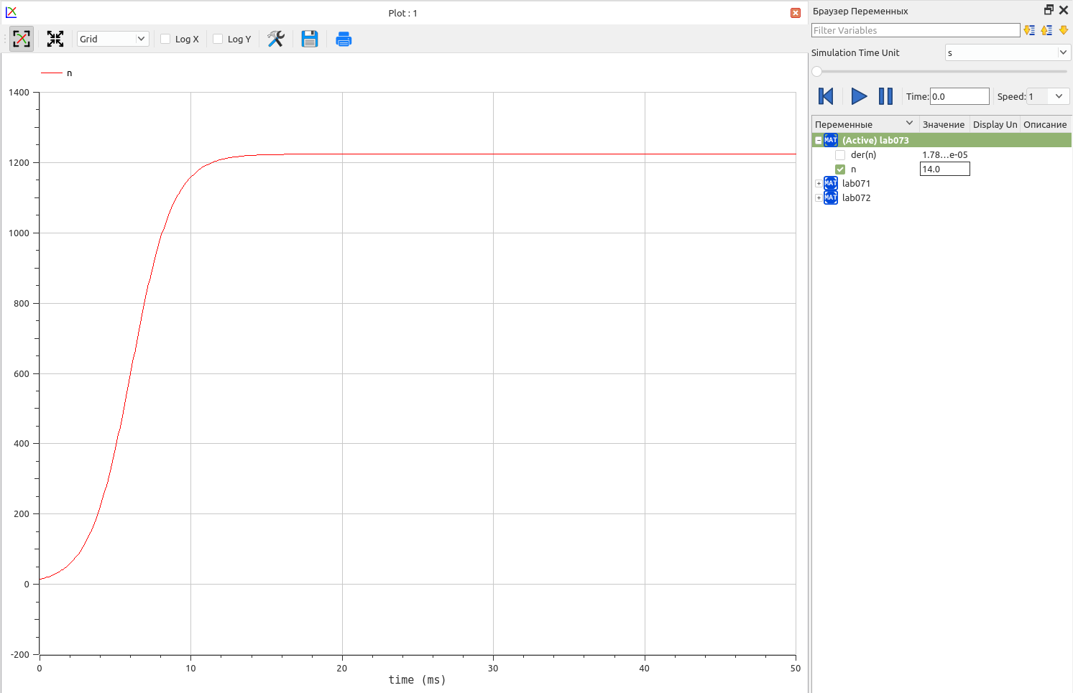

Модель эффективности рекламы. График, полученный с помощью OpenModelica. Случай 3

# 5 Выводы

В ходе выполнения лабораторной работы мне удалось остроить модель для задачи о распространении рекламы с помощью языков Julia и OpenModelica в трех случаях

# Список литературы

1. Задание к Лабораторной работе [Электронный ресурс]. 2023. URL: <https://esystem.rudn.ru/pluginfile.php/1971741/mod_resource/content/2/Лабораторная%20работа%20№%206.pdf>.

2. Задание к Лабораторной работе - Варианты [Электронный ресурс]. 2023. URL: <https://esystem.rudn.ru/pluginfile.php/1971742/mod_resource/content/2/Задание%20к%20лабораторной%20работе%20№%202%20%20%281%29.pdf>.